
大七·印记
• DAILY LIFE

↓↓↓
/2025/12/30
我们的主题——《运动真快乐》
 01来园情况
- 来园人数：今日是周二，今日共有34位幼儿来园，1名事假。
- 来园情绪：幼儿整体情绪饱满，活力满满，主动与老师、同伴微笑问好，快速适应幼儿园的集体氛围，顺利开启新一周的生活。
- 来园和签到情况：幼儿自觉排队有序签到，熟练完成签到流程，展现出良好的自理能力和规则意识，签到过程高效有序。

区域游戏
区域游戏时间，孩子们自主选择喜爱的活动，沉浸在欢乐的探索中。创意美工区里，大家用彩纸、画笔等材料创作运动主题作品，有的画跳绳、有的画跑步场景，想象力和动手能力充分发挥；益智区中，孩子们专注于积木搭建和数字游戏，在操作中锻炼逻辑思维和空间感知能力；阅读区里，大家围坐在一起，翻看运动相关绘本，相互交流故事内容，在阅读中积累知识，增进同伴情谊。。
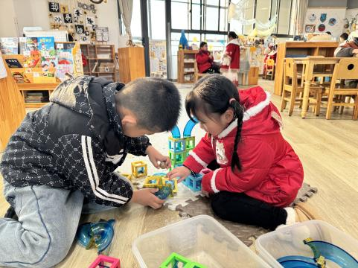 | 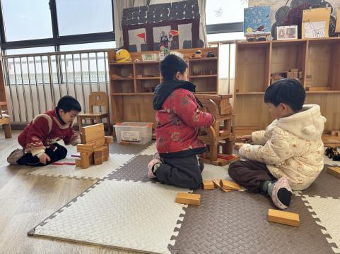 | 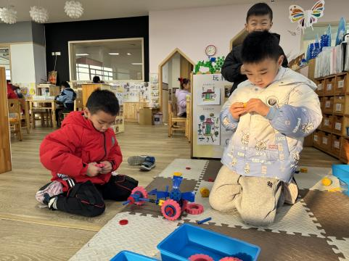
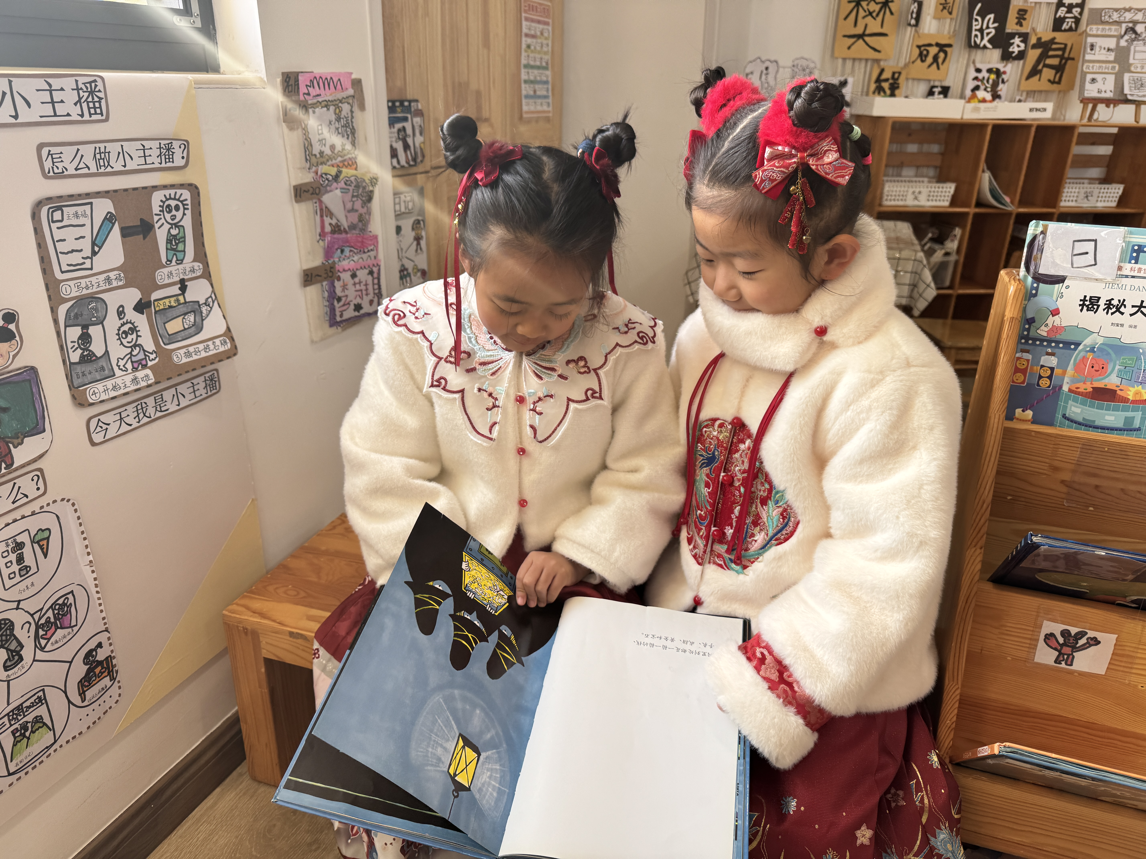 | 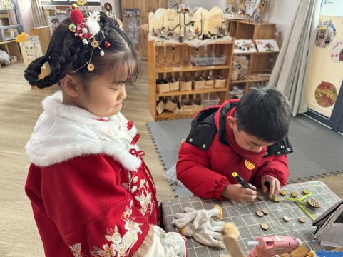 | 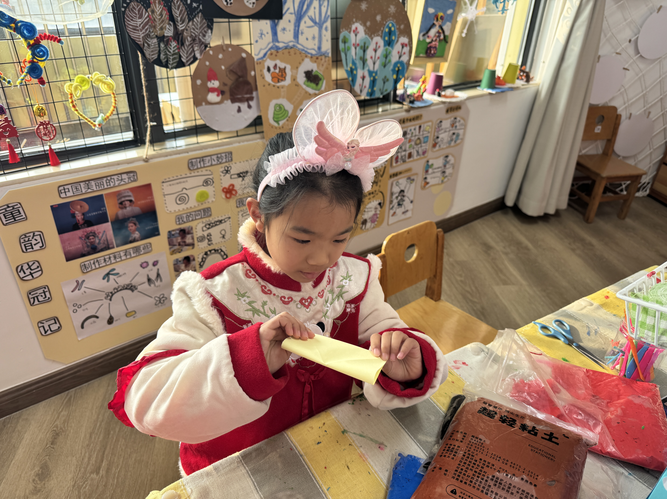
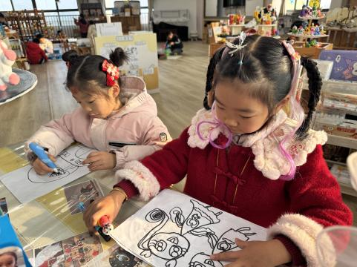 | 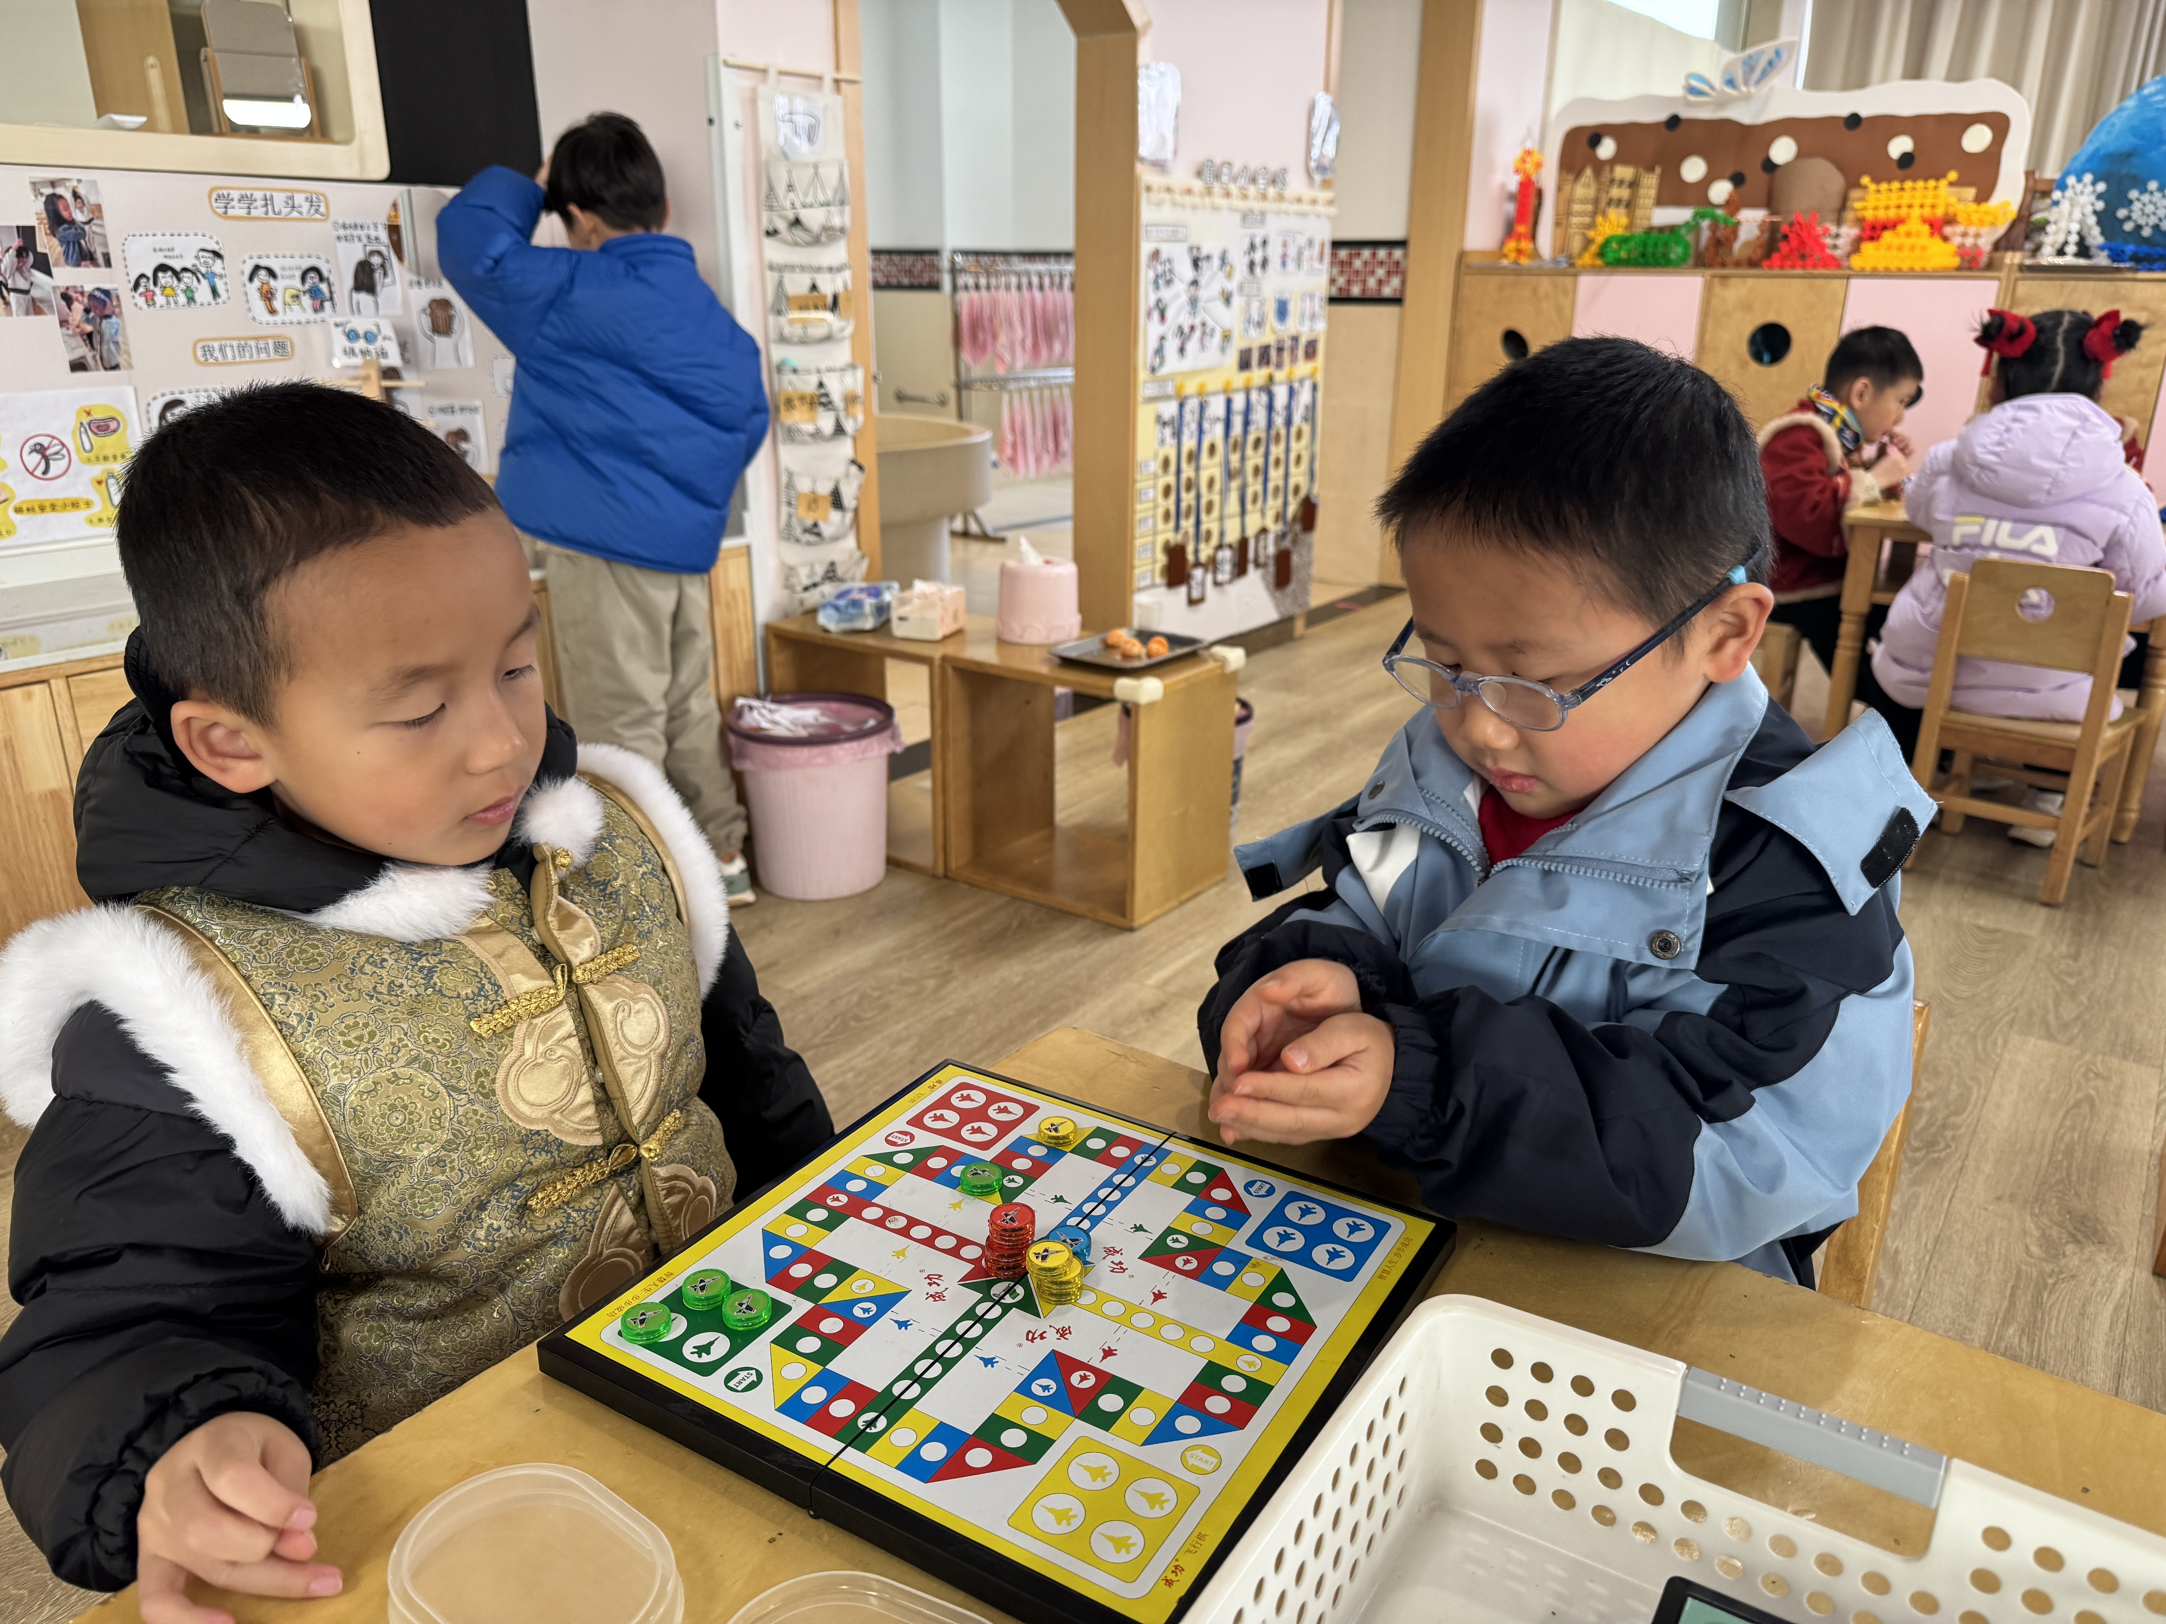 | 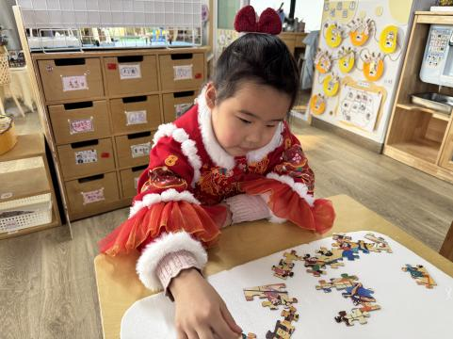

户外活动
马蹄踏歌来，童心迎元旦！在 2026 马年的钟声即将敲响之际，新桥街道中心幼儿园以 “萌马迎新年，童趣逛庙会” 为主题，将民俗韵味与童趣欢乐揉进每个角落，一场充满年味的元旦游园会，让宝贝们在“嬉、品、习、赏”中感知传统文化的魅力，在欢腾中悦享成长。
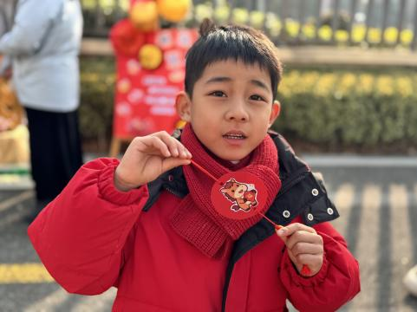 | 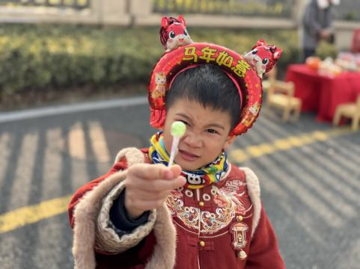 | 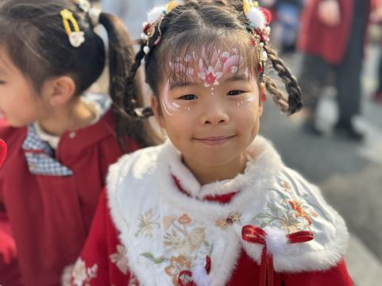
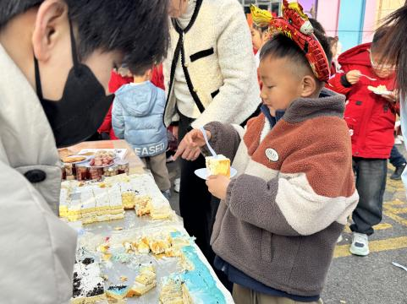 | 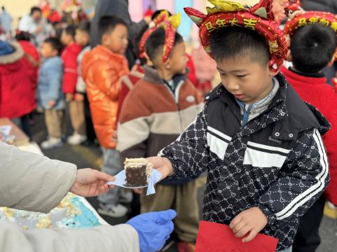 | 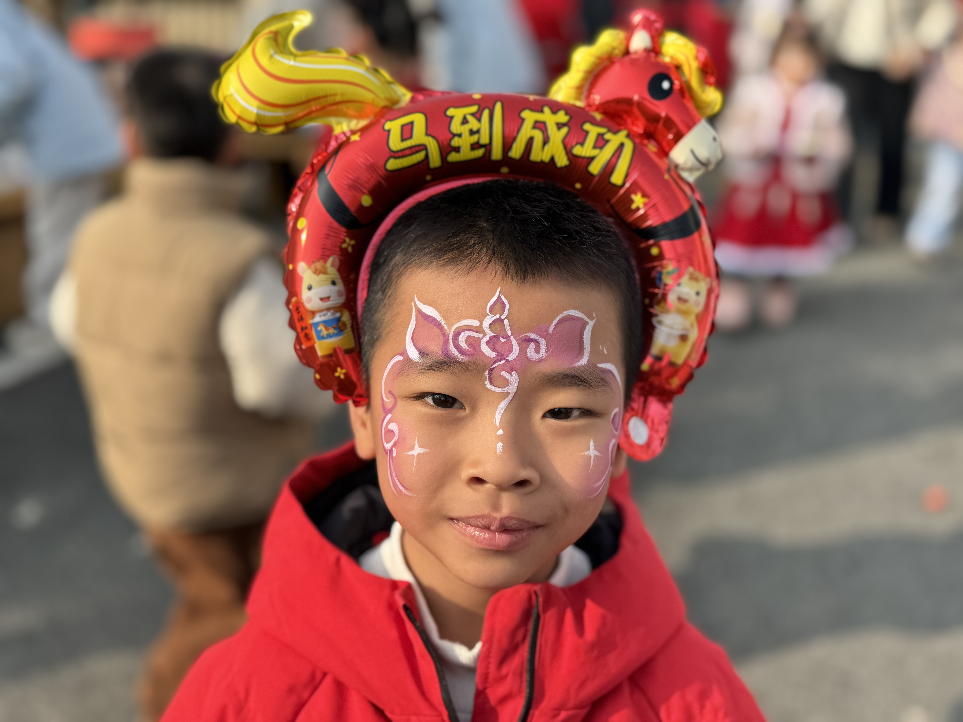

集体活动
集体活动以 “跨年心愿” 为主题，开展了温馨有趣的心愿卡制作活动。老师为孩子们准备了色彩鲜艳的卡片、贴纸、彩笔等材料，引导大家思考新年愿望。孩子们认真构思，有的写下 “希望每天都能运动”“想学会骑自行车” 的运动心愿，有的许下 “和小伙伴友好相处”“家人健康快乐” 的暖心愿望。大家用画笔勾勒图案、用贴纸装饰卡片，专注又认真。完成后，孩子们纷纷分享自己的心愿，课堂氛围温馨又热烈，在动手创作中寄托了对新年的美好期盼。
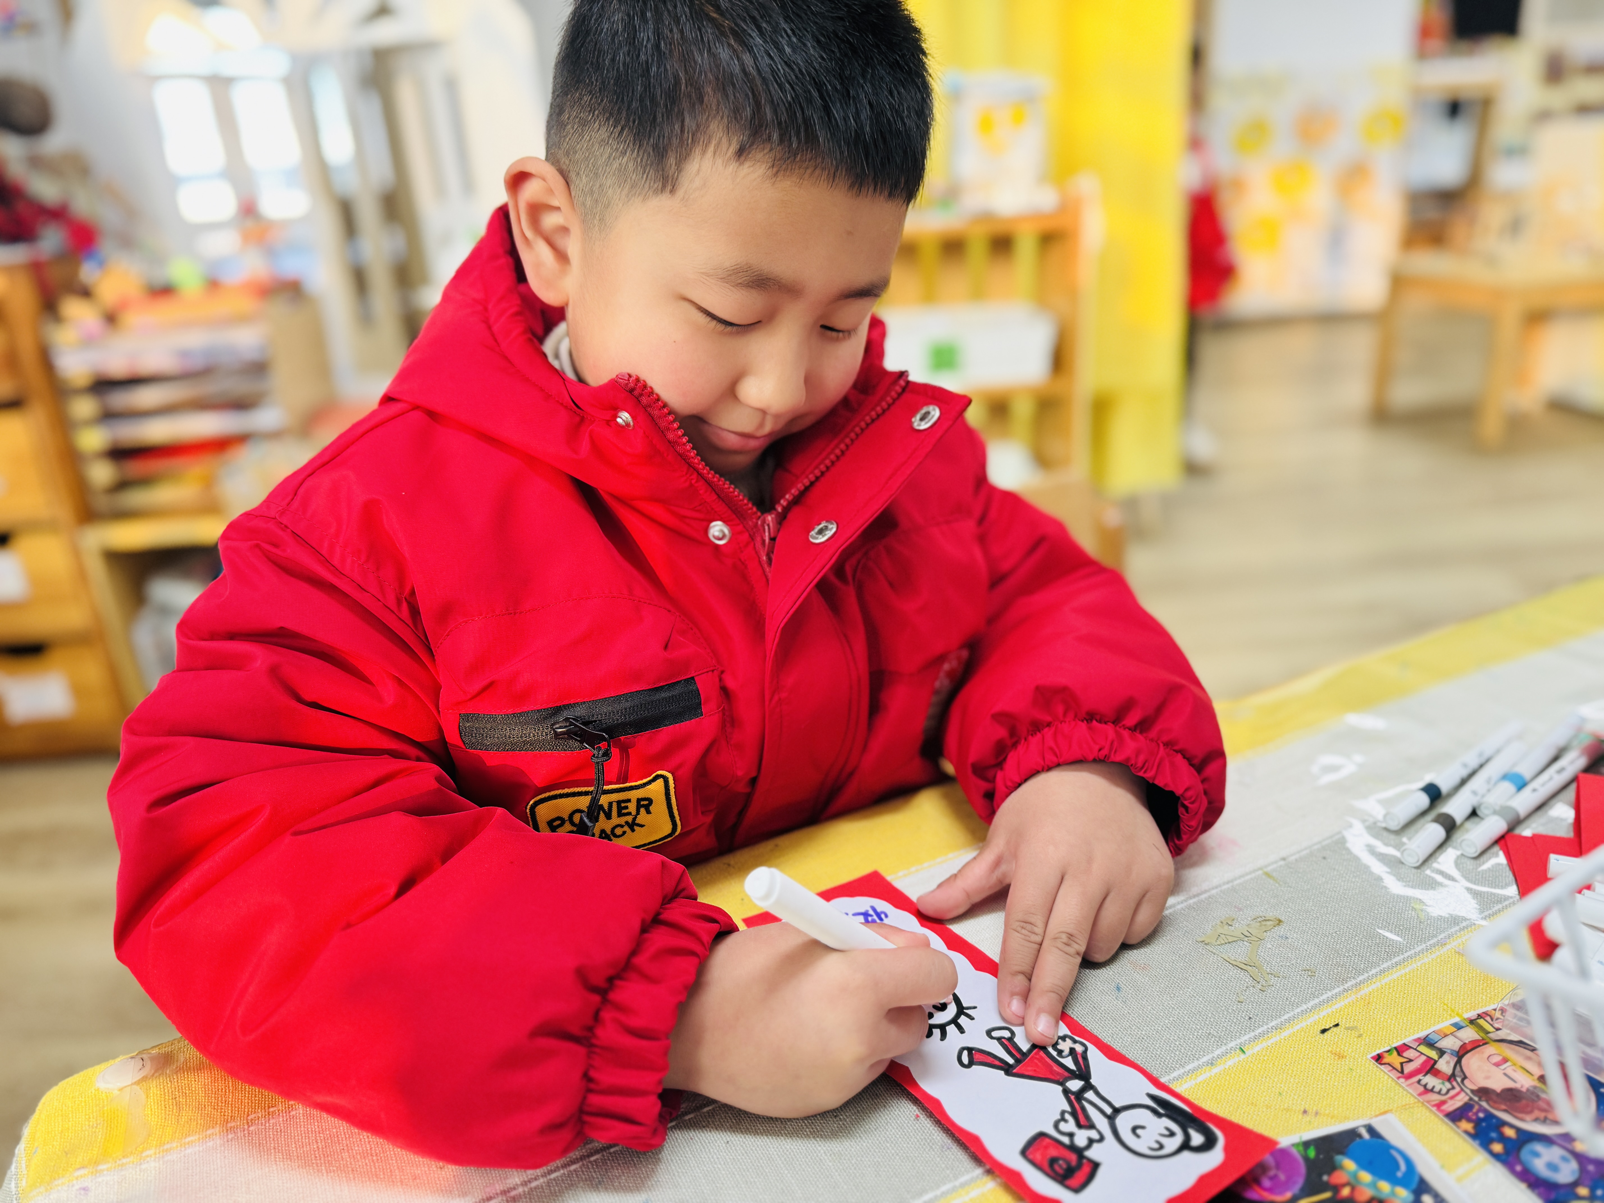 | 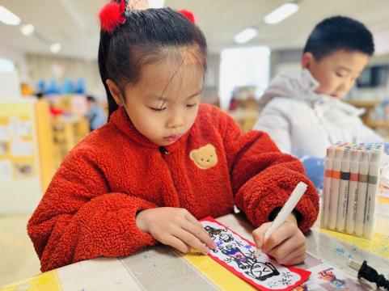 | 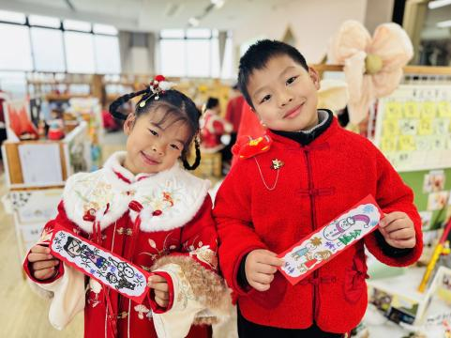

生活活动
午餐
今日午餐供应藜麦饭、茄汁鳕鱼、菠菜炒香干、荠菜猪肝汤等菜品，搭配酸甜可口的小番茄和蜜桔。茄汁鳕鱼酸甜开胃，深受孩子们喜爱，多数幼儿能自主进餐，不挑食、不剩饭，用餐后主动整理餐盘，用餐习惯规范。
点心
上午点心为鲜牛奶、坚果和鲜奶土司，孩子们有序取餐、安静享用，补充上午活动所需能量；下午点心是小馄饨配奶酪棒，鲜香的馄饨和浓郁的奶酪棒备受欢迎，孩子们按需取量，食用过程整洁有序。
午睡
12:15 幼儿进入午睡室，午检无异常。孩子们快速换好衣物，多数在 13:00 前进入梦乡，睡眠状态良好，无异常情况。14:30 准时起床，孩子们精神饱满，有序整理衣物，准备下午活动。
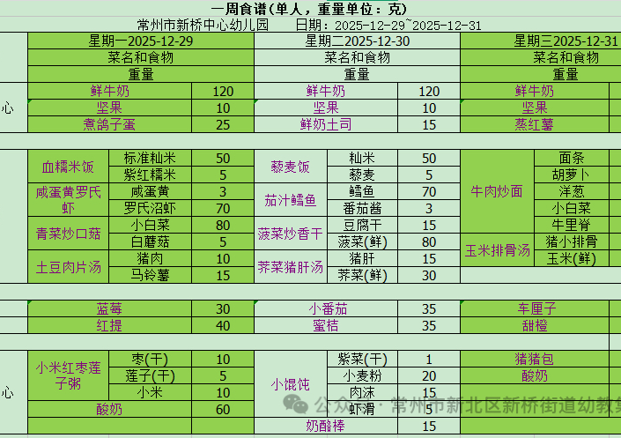

温馨提醒
1.近期气温变化较大，早晚温差明显，请家长根据天气情况为幼儿及时增减衣物，避免着凉感冒。
2.鼓励幼儿在家坚持适量运动，如散步、跳绳等，延续幼儿园 “运动真快乐” 的主题氛围，增强体质，同时增进亲子互动。
3.请家长提醒幼儿养成良好的卫生习惯，饭前便后洗手，勤换衣物，预防疾病传播。

谢谢大家的支持与配合！
—END—
在一起的点滴都值得记录

